МІНІСТЕРСТВО ОСВІТИ І НАУКИ, МОЛОДІ І СПОРТУ УКРАЇНИ

НАЦІОНАЛЬНИЙ ТЕХНІЧНИЙ УНІВЕРСИТЕТ УКРАЇНИ

“КИЇВСЬКИЙ ПОЛІТЕХНІЧНИЙ ІНСТИТУТ

імені ІГОРЯ СІКОРСЬКОГО”

**КАФЕДРА КОНСТРУЮВАННЯ ЕОА**

ЗВІТ

з лабораторної роботи №5 по курсу «Алгоритмічні мови та програмування – 2» на тему «Бінарні дерева»

Виконав:

студент гр. ДК-11

Веселий А.В.

Перевірив:

ст. викладач

Губар В.Г.

Київ

2018

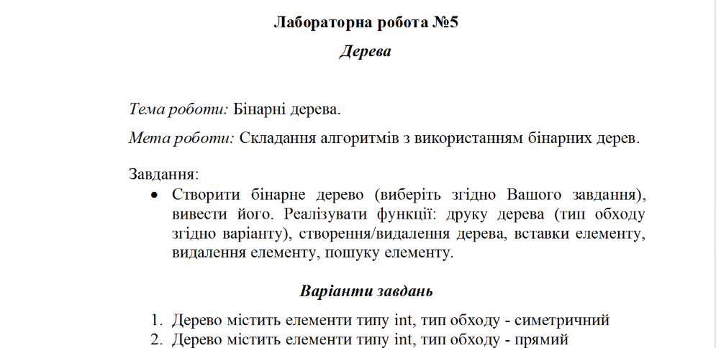

Блок-схема до файлу main.c:

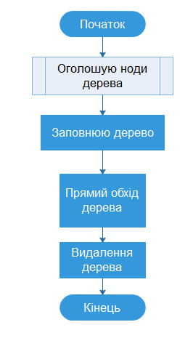

Блок-схема до файлу Tree.c:

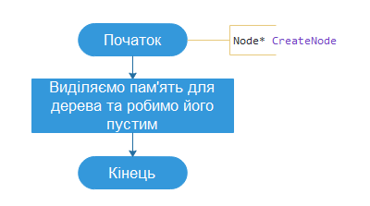

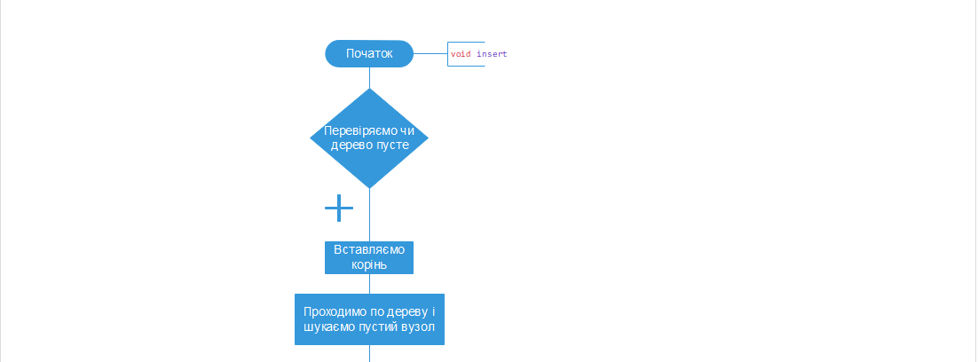

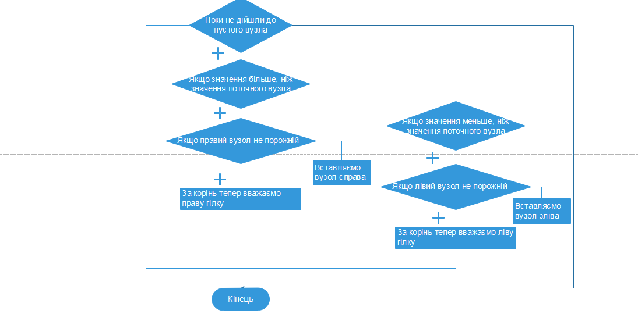  
Посилання на code base у GitHud:

<https://github.com/sgubar/2018/tree/master/dk71/ves/lab5>

Висновки: при виконанні даної лабораторної роботи, я навчився створювати дерева. Дізнався про алгоритми створення бінарного дерева.